赵炎  合伙人·北京  +86 10 5769 5640  yan.zhao@fangdalaw.com | 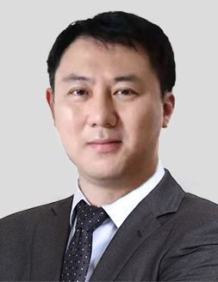
执业领域
赵炎律师的执业领域是中国税务，涵盖一系列与税务有关的事务，如公司并购交易、跨境交易、对外投资、私募股权投资、国际/非居民税收等相关的税务咨询、高净值家族和个人收务筹划、税务争议解决，包括在税务稽查、税务检查和转让定价调查过程中为企业提供技术支持和咨询、代表客户提起税务行政复议、行政诉讼等。他服务的客户包括跨国企业、国有企业、私人企业、私募基金公司以及个人。

近期代理的主要案件

- 代表德国汽车制造商就其从中方股东购买合资企业股权涉及的税务问题提供税务咨询；
- 代表美国投资银行就其在华开展投资和并购业务提供税务咨询；
- 为众多私募投资基金公司就其投资并购业务提供税务咨询；
- 代表国际领先的乳业公司就其在中国境内股权转让和资产处置业务提供税务咨询；
- 代表美国医药公司就其在中国境内的重组和并购业务提供税务咨询；
- 代表日本投资机构就其间接转让海外上市中国公司股权业务提供税务咨询；
- 代表外国政府和公司就其在中国境内发行熊猫债提供税务意见；
- 代表国企背景的投资公司就其参与的不良资产处置项目提供税务咨询和优化意见；
- 代表国际餐饮企业就其在税务稽查和转让定价调查过程中遇到的问题与税务机关谈判，提供税务意见和技术支持；
- 代表英国上市食品和营养产品公司就税务机关的处理决定提起行政诉讼；
- 代表美国高科技公司、法国制药企业和韩国电子产品制造企业等，协助应对税务机关的转让定价调查；
- 代表英国食品企业向税务机关追索长期逾期的巨额应退未退税款；
- 代表丹麦机械设备制造企业，协助应对税务机关针对其高新技术企业资质的调查，与税务机关谈判，并为其转让定价、受益所有人等问题提供技术支持和税务意见；
- 代表德国汽车金融公司、日本汽车制造公司针对税务机关的处理决定提起行政复议。
教育背景
- 北京第二外国语学院，经济学
- 北京第二外国语学院，英语学士
执业资格
- 中华人民共和国执业律师
- 中华人民共和国税务师
工作语言
- 中文
- 英文
职业背景
- 赵炎律师拥有超过20年的专业服务经验，目前是方达律师事务所的税务合伙人。
- 赵炎律师曾经在国际“四大”会计师事务所工作14年，随后在国内一家领先的律师事务所工作九年。
其他信息
获奖情况
- 赵炎律师在过去多年连续被Legal 500 和ALB评比为高度推荐的中国税务领域律师。

